参考様式

宣言書

年　　月　　日

倉吉市　建築主事　様

　　　　　　　　　　　　 建築主又は設計者の氏名

建築主又は設計者の住所

設計住宅性能評価、長期優良住宅等計画認定又は長期使用構造等の確認（以下「設計住宅性能評価等」という。）を受けることにより、建築物エネルギー消費性能適合性判定（以下「省エネ適判」という。）を省略することを予定しておりますが、設計住宅性能評価書、長期優良住宅建築等計画の認定通知書若しくは長期使用構造等である旨の確認書又はその写し（以下「評価書等又はその写し」という。）を提出できないときは、省エネ適判を受けることとし、その際は本宣言書を取り下げるものとします。

記

１．提出予定の評価書等又はその写しについて

□（1）設計住宅性能評価書

　　　□（2）長期優良住宅建築等計画の認定通知書

　　　□（3）長期使用構造等である旨の確認書

２．設計住宅性能評価等の申請状況について

□　申請済　　申請年月日　　　（　　　年　　月　　日）

　　　□　申請予定　申請予定年月日　（　　　年　　月　　日）

　　　　　　申請先の名称

　　　　　　及び所在地※

　　　　　　　※申請先の名称について、1.の(1)、(3)を選択した場合は登録住宅性能評価機関の名称を、1.の(2)を選択した場合は認定の申請をする建設地の所管行政庁名をご記入ください。

　　　　　　　※所在地の記載は、〇〇県〇〇市、郡〇〇町、村、程度で結構です。

|  |  |
| --- | --- |
| 記 載 欄 | 受付欄 |
| 設計住宅性能評価書等の提出等 |  |
| □　提出有　（提出日　　　年　　月　　日） |
| □　提出無　（本書の取下げ） |
| □　その他　　（　　　　　　　　　　　　　　　　　　） |

【倉吉市宣言書の考え方】

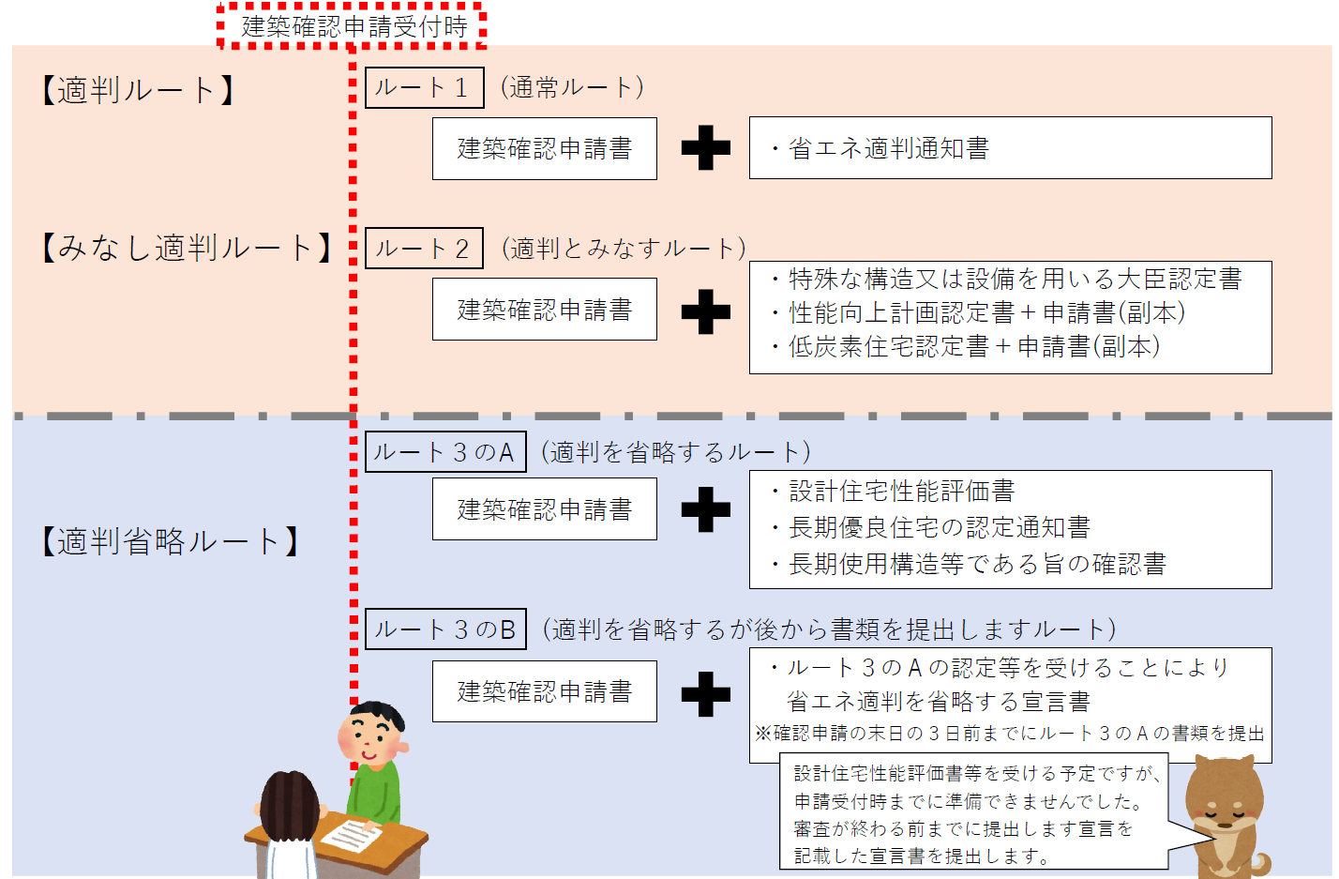

・「特殊な構造又は設備を用いる大臣認定」「性能向上計画認定」「低炭素住宅認定」を受ける場合、省エネ適判と同等のものとして扱うため、建築物のエネルギー消費性能の向上等に関する法律施行規則第８条第１項第１～３号に定める書類の提出をもって省エネ適判通知書又はその写しを提出ルート１したものとみなすルート２。

・通常は省エネ適判を受ける必要があるが、「設計住宅性能評価書」「長期優良住宅の認定通知書」「長期使用構造等である旨の確認書」を提出する場合、省エネ適判を省略とすることができますルート３のA。また、ルート３のAの認定書等の提出が建築確認申請受付時に間に合わない場合、認定書等を受けることにより省エネ適判を省略することを宣言する「宣言書」を提出する必要がありますルート３のB。

以上のことから、

・宣言書は、「設計住宅性能評価書」「長期優良住宅の認定通知書」「長期使用構造等である旨の確認書」の評価書等又は写しを後日提出する場合のみ必要です。

・「特殊な構造又は設備を用いる大臣認定」「性能向上計画認定」「低炭素住宅認定」を受ける場合、宣言書は不要です。